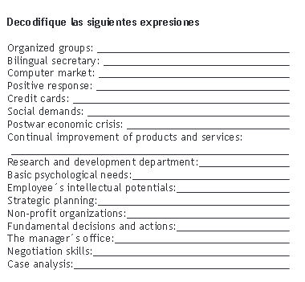

1. Grupos organizados
2. Secretaria bilingüe
3. Mercado informático
4. Respuesta positiva
5. Tarjetas de crédito
6. Demandas sociales
7. Crisis económica de posguerra
8. Mejora continua de productos y servicios
9. Departamento de investigación y desarrollo
10. Necesidades psicológicas básicas
11. Potenciales intelectuales de los empleados
12. Planificación estratégica
13. Organizaciones sin fines de lucro
14. Decisiones y acciones fundamentales
15. La oficina del gerente
16. Habilidades de negociación
17. Análisis de casos